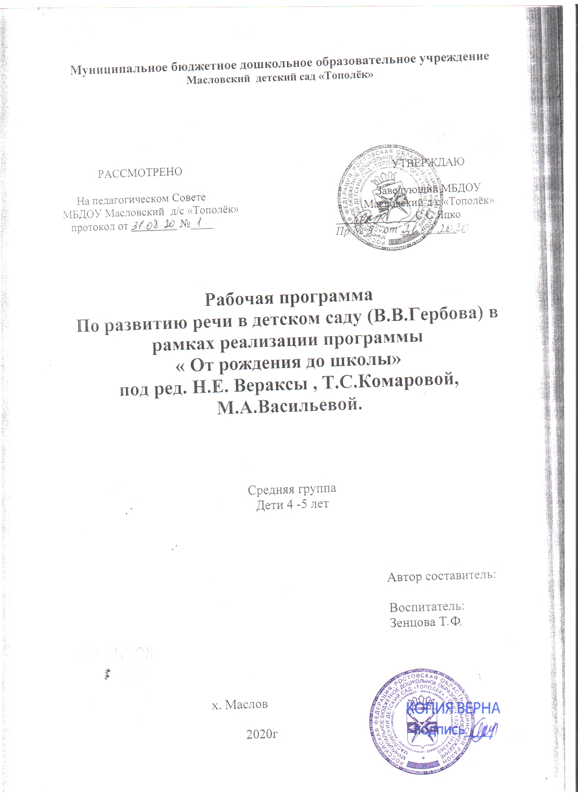

Пояснительная записка
- Нормативные основания программы:
Программа по развитию речи в детском саду (далее - Программа) разработана в соответствии со следующими нормативно- правовыми документами, регламентирующими деятельность МБДОУ:

1. Федеральный закон Российской Федерации от 29 декабря 2012 г. N 273-ФЗ "Об образовании в Российской Федерации",
2. Федеральный государственный образовательный стандарт дошкольного образования" (Приказ Министерства образования и науки РФ от 17 октября 2013 г. № 1155),
3. Порядок организации и осуществления образовательной деятельности по основным общеобразовательным программам - образовательным программам дошкольного образования (Приказ Министерства образования и науки Российской Федерации от 30 августа 2013 г. № 1014),
4.СанПиН 2.4.1.3049-13
5. Лицензия на право ведения образовательной деятельности
6. Устав МБДОУ
7. Образовательной программы МБДОУ.

- Направленность: Речевое развитие. (Развитие речи в детском саду).

Цель программы: 7Формирование устной речи и навыков речевого общения с окружающими на основе овладения литературным языком своего народа.

Задачи:
- Овладение речью как средством общения и культуры.
- Обогащение активного словаря.
- Развитие связной, грамматически правильной диалоговой и монологической речи.
- Развитие речевого творчества.
- Знакомство с книжной культурой, детской литературой, понимание на слух текстов различных жанров детской литературы.
- Формирование звуковой аналитико-синтенической активности как предпосылки обучения грамоте.
- Развитие звуковой и интонационной культуры речи, фонематического слуха.

- Формы организации образовательной области «Речевое развитие»
Развитие речи в детском саду.

- Основная форма работы - обучение детей на занятиях,
- Фронтальная (групповая) форма,
- По подгруппам,
- Игровая форма,
- Индивидуальная,
- Развивающие игры,
- Интегрированная форма обучения.

Здоровье сберегающие технологии используемые в программе

  - Физкультурно-оздоровительные технологии;
  - Технологии обеспечения социально-психологического благополучия ребенка;
  - Здоровьесбережения и здоровьеобогащения педагогов дошкольного образования;
    - К ним относятся:
  - Облегченная одежда детей в группе;
Дата | Формы работы | Объём в  часах | Примечание.
11.09.20 | Занятие 1. Беседа с детьми на тему «Надо ли учиться говорить? В.В. Гербова стр.27 | 1 час
18.09.20 | Занятие 2. Звуковая культура речи: звуки с и сь. В.В. Гербова стр.28-29 | 1 час
25.09.20 | Занятие 3. Обучение рассказыванию: «Наша неваляшка». В.В. Гербова стр.29-30 | 1 час
02.10.20 | Занятие 4. Чтение стихотворения И. Бунина «Листопад». В.В. Гербова стр.30-31 | 1 час
09.10.20 | Занятие 1. Чтение сказки К Чуковского «Телефон» В.В. Гербова стр.31 | 1 час
16.10.20 | Занятие 2. Звуковая культура речи: звуки з и зь В.В. Гербова стр.32-33 | 1 час
23.10.20 | Занятие 3. Заучивание русской народной песенки «Тень-тень-потетень» В.В. Гербова стр.33-34 | 1 час
30.10.20 | Занятие 4. Чтение стихотворений об осени. В.В. Гербова стр.34-35 | 1 час
06.11.20 | Занятие 1. Чтение сказки «Три поросенка». В.В. Гербова стр.35-36 | 1 час
13.11.20 | Занятие 2. Звуковая культура речи: звук ц В.В. Гербова стр.36-37 | 1 час
20.11.20 | Занятие 3. Рассказывание по картине «Собака со щенятами». В.В. Гербова стр.38 | 1 час
27.11.20 | Занятие 4. Составление рассказа об игрушке. В.В. Гербова стр.39 | 1 час
04.12.20 | Занятие 1.Чтение детям русской народной сказки «Лисичка-сестричка и волк». В.В. Гербова стр43-44 | 1 час
11.12.20 | Занятие 2. Чтение и заучивание стихотворений о зиме. В.В. Гербова стр.44-45 | 1 час
18.12.20 | Занятие 3. Обучение рассказыванию по картине «Вот это снеговик!» В.В. Гербова стр.45-46 | 1 час
25.12.20 | Занятие 4. Звуковая культура речи: звук ш В.В. Гербова стр.46-48 | 1 час
15.01.21 | Занятие 1. Чтение детям русской народной сказки «Зимовье» В.В. Гербова стр.48-49 | 1 час
22.01.21 | Занятие 2. Звуковая культура речи: звук ж В.В. Гербова стр.49-50 | 1 час
29.01.21 | Занятие 3. Обучение рассказыванию по картине «Таня не боится мороза». В.В. Гербова стр.50-51 | 1 час
05.02.21 | Занятие 4. Чтение любимых стихотворений. Заучивание стихотворения А.Барто «Я не знаю, что надо придумать». В.В. Гербова стр.52 | 1 час
12.02.21 | Занятие 1. Мини-викторина по сказкам К. Чуковского. Чтение произведения «Федорино горе». В.В. Гербова стр.53 | 1 час
19.02.21 | Занятие 2. Звуковая культура речи: звук ч В.В. Гербова стр.53-55 | 1 час
26.02.21 | Занятие 3. Составление рассказов по картине «На полянке» В.В. Гербова стр.55-56 | 1 час
05.03.21 | Занятие 1. Готовимся встречать весну и Международный женский день. В.В. Гербова стр.59-60 | 1 час
12.03.21 | Занятие 2. Звуковая культура речи: звуки щ – ч В.В. Гербова стр.60-61 | 1 час
19.03.21 | Занятие 3. Русские сказки (мини-викторина). Чтение сказки «Петушок и бобовое зернышко» В.В. Гербова стр.61-62 | 1 час
26.03.21 | Занятие4. Составление рассказов по картине. В.В. Гербова стр.62 | 1 час
02.04.21 | Занятие 1. Чтение сказки Д. Мамина-Сибиряка «Сказка про Комара Комаровича – Длинный нос и про Мохнатого Мишу – Короткий хвост». В.В. Гербова стр.63 | 1 час
09.04.21 | Занятие 2. Звуковая культура речи: звуки л, ль В.В. Гербова стр.63-64 | 1 час
16.04.21 | Занятие 3. Обучение рассказыванию: работа с картиной-матрицей и раздаточными картинками. В.В. Гербова стр.65 | 1 час
23.04.21 | Занятие 4. Заучивание стихотворений. В. В. Гербова стр.65-68 | 1 час
30.04.21 | Занятие 1. День Победы. В.В. Гербова стр.68-69 | 1 час
07.05.21 | Занятие 2. Звуковая культура речи: звуки р, рь В.В. Гербова стр.69-70 | 1 час
14.05.21 | Занятие 3. Прощаемся с подготовишками. . В.В. Гербова. стр.70 | 1 час
21.05.21 | Занятие 4. Литературный калейдоскоп. В.В. Гербов астр.71 | 1 час
28.05.21 | Контрольно – диагностическое занятие | 1 час
Итого |  | 36
  - Организация санитарно-эпидемиологического режима и создание гигиенических условий жизнедеятельности детей на занятиях;
  - Обеспечение психологической безопасности детей во время их пребывания на занятии;
  - Учитываются возрастные и индивидуальные особенности состояния здоровья и развития ребенка;
  - Дыхательная гимнастика;
  - Пальчиковая гимнастика;
  - Гимнастика для глаз;
  - Психогимнастика;
  - Соблюдение мер по предупреждению травматизма;
  - Физминутки.

3. Условия реализации:
Объём. Данная программа рассчитана 36часов (академических) 1 занятие в неделю по 20 минут.
- Специальным образом, созданная предметно-пространственная среда в группе, организованная в виде разграниченных зон (центров), оснащенная развивающими материалами;
- организация образовательного процесса предполагает проведение фронтальных занятия 1 раз в неделю по 20 минут;
- совместную деятельность педагога с детьми;
- самостоятельную деятельность детей;
- проведение контрольно-диагностических занятий -1 раз в квартал.
- проведение занятий с использованием ИКТ
- конструктивное взаимодействие с семьей.
В случае форсмажорных обстоятельств (нет электричества, воды и др) программа реализуется в совместной деятельности.
.
4.Результаты

ребенок достаточно хорошо владеет устной речью, может выражать свои мысли и желания,
может использовать речь для выражения своих мыслей, чувств и желаний, построения речевого высказывания в ситуации общения,
может выделять звуки в словах,
у ребенка складываются предпосылки грамотности;
у ребенка развита крупная и мелкая моторика.
занимается словотворчеством на основе грамматических правил;
доброжелательно общается друг с другом.

Материал: методическая литература, дидактически–наглядный материал, рабочие тетради, ИКТ.

- Содержание программы.
Учебно-тематическое планирование
Учитывая адаптационный период, занятия по развитию речи в средней группе проводятся с 11 сентября.
Методическое обеспечение
- Литература:
- Пособия для воспитателей.
- Пособия для детей, рабочие тетради.
- Электронные ресурсы. Игры, упражнения на дисках
Методические пособия.
В.В.Гербова. « Развитие речи в детском саду». Средняя группа.
«От рождения до школы». Примерная общеобразовательная программа дошкольного образования / Под ред. Н.Е.Вераксы, Т.С.Васильевой. -2е издание исправленное..-М. Мозаика-Синтез, 2014.
Рабочие тетради. Д. Денисова, Ю.Дорожкин Развитие речи у дошкольников. Старшая группа.
Д. Денисова, Ю.Дорожкин. Уроки грамоты для дошкольников. Старшая группа.
Наглядно – дидактические пособия.
Плакаты: « Алфавит».
Серия « Рассказы по картинкам»
Хрестоматия для чтения детям в детском саду

Пояснительная записка
- Нормативные основания программы:
Программа по формированию элементарных математических представлений (далее - Программа) разработана в соответствии со следующими нормативно- правовыми документами, регламентирующими деятельность МБДОУ:

1. Федеральный закон Российской Федерации от 29 декабря 2012 г. N 273-ФЗ "Об образовании в Российской Федерации",
2. Федеральный государственный образовательный стандарт дошкольного образования" (Приказ Министерства образования и науки РФ от 17 октября 2013 г. № 1155),
3. Порядок организации и осуществления образовательной деятельности по основным общеобразовательным программам - образовательным программам дошкольного образования (Приказ Министерства образования и науки Российской Федерации от 30 августа 2013 г. № 1014),
4.СанПиН 2.4.1.3049-13
5. Лицензия на право ведения образовательной деятельности
6. Устав МБДОУ
7. Образовательной программы МБДОУ.

- Направленность: «Познавательное развитие» Формирование элементарных математических представлений
Цель программы:развития у детей познавательных интересов, интеллектуального развития через решение следующих задач:
Количество и счет.
Дать детям представление о том, что множество (группа) может состоять из разных по качеству, предметов (разного цвета, формы, размера); учить сравнивать эти предметы, определяя их равенство или неравенство на основе составления пар ( не прибегая к счету). Вводить в речь детей выражения: «Здесь много кружков, одни — красного цвета, а другие — синего; красных кружков больше, чем синих, а синих меньше, чем красных».
Учить считать до 5, пользуясь правильными приемами счета: называть числительные по порядку; соотносить каждое числительное только с одним предметом пересчитываемой группы; относить последнее числительное ко всем пересчитанным предметам, например: «Один, два, три - всего три кружка». Учить сравнивать две группы предметов, именуемые числами 1-2, 2-2, 2-3, 3-3, 34 , 4-4, 4-5, 5-5. Формировать представление о равенстве (неравенстве) групп предметов на основе счета: «Здесь один, два зайчика, а здесь одна, две, три елочки. Елочек больше, чем зайчиков; 3 больше, чем 2, а 2 меньше, чем 3».).Учить уравнивать неравные группы двумя способами, добавляя к меньшей группе один ( недостающий) предмет или убирая из большей группы один (лишний) предмет ( «К 2 зайчикам добавили 1 зайчика, стало 3 зайчика и елочек тоже 3. Елочек и зайчиков поровну — 3 и 3» или: «Елочек больше (3), а зайчиков меньше (2).
Убрали 1 елочку, их стало тоже 2. Елочек и зайчиков стало поровну 2 и 2»).
Учить отсчитывать предметы из большего количества; приносить, выкладывать определенное количество предметов по образцу или заданному числу (отсчитай 4 петушка, принеси 3 зайчика).
Учить считать предметы на ощупь, на слух, считать движения.
Учить на основе счета устанавливать равенство (неравенство) групп предметов в ситуациях, когда предметы в группах расположены на разном расстоянии друг от друга, когда они отличаются по размерам.
Величина.
Совершенствовать умение сравнивать два предмета по величине (длине, ширине, высоте) путем непосредственного наложения и приложения их друг к другу.
Учить соизмерять предметы по двум признакам величины (красная лента длиннее и шире зеленой, желтый шарфик короче и уже синего и т. д.).
Учить детей устанавливать размерные отношения между 3-5 предметами разной длины, ширины, высоты: располагать их в определенной последовательности — в порядке убывания или нарастания величины; обозначать словом размерные отношения предметов в ряду: «Эта башенка — высокая, эта — пониже, эта — еще ниже, а эта — самая низкая».
Форма.
Развивать представление детей о геометрических фигурах: шаре, кубе, цилиндре, круге, квадрате, треугольнике. Учить выделять особые признаки фигур с помощью осязательно-двигательного и зрительного анализа (наличие или отсутствие углов, устойчивость, подвижность и др.).
Познакомить детей с прямоугольником, сравнивая его с кругом, квадратом, треугольником. Учить различать и называть прямоугольник.
Формировать представление о том, что фигуры могут быть разных размеров:
большой — маленький куб (шар, цилиндр, круг, квадрат, треугольник, прямоугольник).
Учить соотносить форму предметов с геометрическими фигурами: тарелка — круг, платок — квадрат, мяч — шар, стакан — цилиндр, окно, дверь — прямоугольник и др.
Ориентировка в пространстве.
Совершенствовать умение определять направление от себя, двигаться в заданном направлении (вперед — назад, направо — налево, вверх — вниз); обозначать словами положение предмета по отношению к себе («передо мной стол», «справа от меня дверь», «слева — окно», «сзади на полках — игрушки»).
Познакомить с пространственными отношениями: далеко — близко (дом — близко, а березка — далеко).
Ориентировка во времени.
Расширять представления детей о частях суток, их последовательности (утро, день, вечер, ночь). Объяснить значение слов «вчера», «сегодня», «завтра».
Раскрыть на конкретных примерах понятия «быстро — медленно» (поезд едет быстро, а черепаха ползет медленно).

Принципы формирования элементарных математических представлений.
• соответствие принципу развивающего образования, целью которого является развитие ребенка;
• сочетание принципов научной обоснованности и практической применимости;
• соответствие критериям полноты, необходимости и достаточности;
• обеспечение единства воспитательных, развивающих и обучающих целей и задач процесса образования детей дошкольного возраста;
• построение образовательного процесса на адекватных возрасту формах работы с детьми;
• решение программных образовательных задач в совместной деятельности взрослого и детей и самостоятельной деятельности детей не только в рамках непосредственно образовательной деятельности, но и при проведении режимных моментов в соответствии со спецификой дошкольного образования.
• учет принципа интеграции образовательных областей в соответствии с возрастными возможностями и особенностями воспитанников, спецификой и возможностями образовательных областей
• соответствие комплексно-тематическому принципу построения образовательного процесса.

Формы организации образовательной области «Познание»
Формирование элементарных математических представлений
- Основная форма работы - обучение детей на занятиях,
- Фронтальная (групповая) форма,
- По подгруппам,
- Игровая форма,
- Индивидуально – творческая деятельность,
- Игры – головоломки,
- Развивающие игры,
- Интегрированная форма обучения.

Здоровьесберегающие технологии используемые в программе
  - Физкультурно-оздоровительные технологии;
  - Технологии обеспечения социально-психологического благополучия ребенка;
Дата | Формы работы | Объём в  часах | Примечание.
09.09.20 | Занятие 1.И.А. Помораева стр12-13 | 1 час
16.09.20 | Занятие 2.И.А. Помораева стр13-14 | 1 час
23.09.20 | Занятие 3.И.А. Помораева стр14-15 | 1 час
30.09.20 | Занятие 1.И.А. Помораева стр15-17 | 1 час
07.10.20 | Занятие 2.И.А. Помораева стр17-18 | 1 час
14.10.20 | Занятие 3.И.А. Помораева стр18-19 | 1 час
21.10.20 | Занятие 4.И.А. Помораева стр19-21 | 1 час
28.10.20 | Занятие 1.И.А. Помораева стр21-23 | 1 час
11.11.20 | Занятие 2.И.А. Помораева стр23-24 | 1 час
18.11.20 | Занятие 3.И.А. Помораева стр24-25 | 1 час
25.11.20 | Занятие 4.И.А. Помораева стр25-28 | 1 час
02.12.20 | Контрольно – диагностическое занятие | 1 час
09.12.20 | Занятие 1..И.А. Помораева стр28-29 | 1 час
16.12.20 | Занятие 2. И.А. Помораева стр29-30 | 1 час
23.12.20 | Занятие 3.И.А. Помораева стр 31-32 | 1 час
30.12.20 | Занятие 4.И.А. Помораева стр32-33 | 1 час
13.01.21 | Занятие 1 .И.А. Помораева стр33-34 | 1 час
20.01.21 | Занятие 2.И.А. Помораева стр34-35 | 1 час
27.01.21 | Занятие 3. И.А. Помораева стр35-36 | 1 час
03.02.21 | Занятие 4.И.А. Помораева стр36-37 | 1 час
10.02.21 | Занятие 1.И.А. Помораева стр37-39 | 1 час
17.02.21 | Занятие 2.И.А. Помораева стр39-40 | 1 час
24.02.21 | Занятие 3.И.А. Помораева стр 40-41 | 1 час
03.03.21 | Занятие 4..И.А. Помораева стр 42 | 1 час
10.03.21 | Занятие 1.И.А. Помораева стр 43 | 1 час
17.03.21 | Занятие 2..И.А. Помораева стр 44-45 | 1 час
24.03.21 | Занятие3.И.А. Помораева стр 45-46 | 1 час
31.03.21 | Занятие 4.И.А. Помораева стр 46-47 | 1 час
07.04.21 | Занятие 1.И.А. Помораева стр 48-49 | 1 час
14.04.21 | Занятие 2.И.А. Помораева стр 49-50 | 1 час
21.04.21 | Занятие 3.И.А. Помораева стр 50-51 | 1 час
28.04.21 | Занятие 4И.А. Помораева стр 51-52 | 1 час
05.05.21 | Контрольно – диагностическое занятие | 1 час
12.05.21 | Работа по закреплению пройденного материала | 1 час
19.05.21 | Работа по закреплению пройденного материала | 1 час
26.05.21 | Работа по закреплению пройденного материала | 1 час
Итого |  | 36
3. Условия реализации:
Объём. Данная программа рассчитана 34часа (академических) 1 занятие в неделю по 20 минут.
- Специальным образом, созданная предметно-пространственная среда в группе, организованная в виде разграниченных зон (центров), оснащенная развивающими материалами;
- организация образовательного процесса предполагает проведение фронтальных занятия 1 раз в неделю по 20 минут;
- совместную деятельность педагога с детьми;
- самостоятельную деятельность детей;
- проведение контрольно-диагностических занятий -1 раз в квартал.
- проведение занятий сопровождается использованием интерактивной доски;

- конструктивное взаимодействие с семьей.
В случае форсмажорных обстоятельств (нет электричества, воды и др) программа реализуется в совместной деятельности.
4.Результаты
Различает, из каких частей составлена группа предметов, называет их характерные особенности (цвет, форму, величину).
Считатает до 5 (количественный счет), отвечать на вопрос «Сколько всего?».
Сравнивает две группы путем поштучного соотнесения предметов
( составления пар ).
Раскладывает 3-5 предметов различной величины (длины, ширины, высоты) в возрастающем (убывающем) порядке; рассказывает о величине каждого предмета в ряду.
Различает и называет треугольник, круг, квадрат, прямоугольник; шар, куб, цилиндр; знает их характерные отличия.
Находить в окружающей обстановке предметы, похожие на знакомые фигуры. Определяет направление движения от себя (направо, налево, вперед, назад, вверх, вниз).
Различает левую и правую руки.
Определяет части суток.

Материал: методическая литература, дидактически–наглядный материал, рабочие тетради, интерактивная доска

Содержание программы
Учебно-тематическое планирование
Учитывая адаптационный период, занятия по формированию элементарных математических представлений в средней группе проводятся с 9 сентября.
- Методическое обеспечение

- Литература:
- Пособия для воспитателей.
- Пособия для детей, рабочие тетради.
- Электронные ресурсы. Игры, упражнения на дисках
Методические пособия.
Помораева И.А., Позина В.А. Формирование элементарных математических представлений. Средняя группа. - М.:Мозаика-Синтез,2015
«От рождения до школы». Примерная общеобразовательная программа дошкольного образования / Под ред. Н.Е.Вераксы, Т.С.Васильевой. -2е издание исправленное..-М. Мозаика-Синтез, 2014.
Рабочие тетради. Д. Денисова, Ю.Дорожкин. Математика для малышей. Средняя группа.
Наглядно – дидактические пособия.
Плакаты: « Счет до 10», «Счет до 20», «Цвет» « Форма»
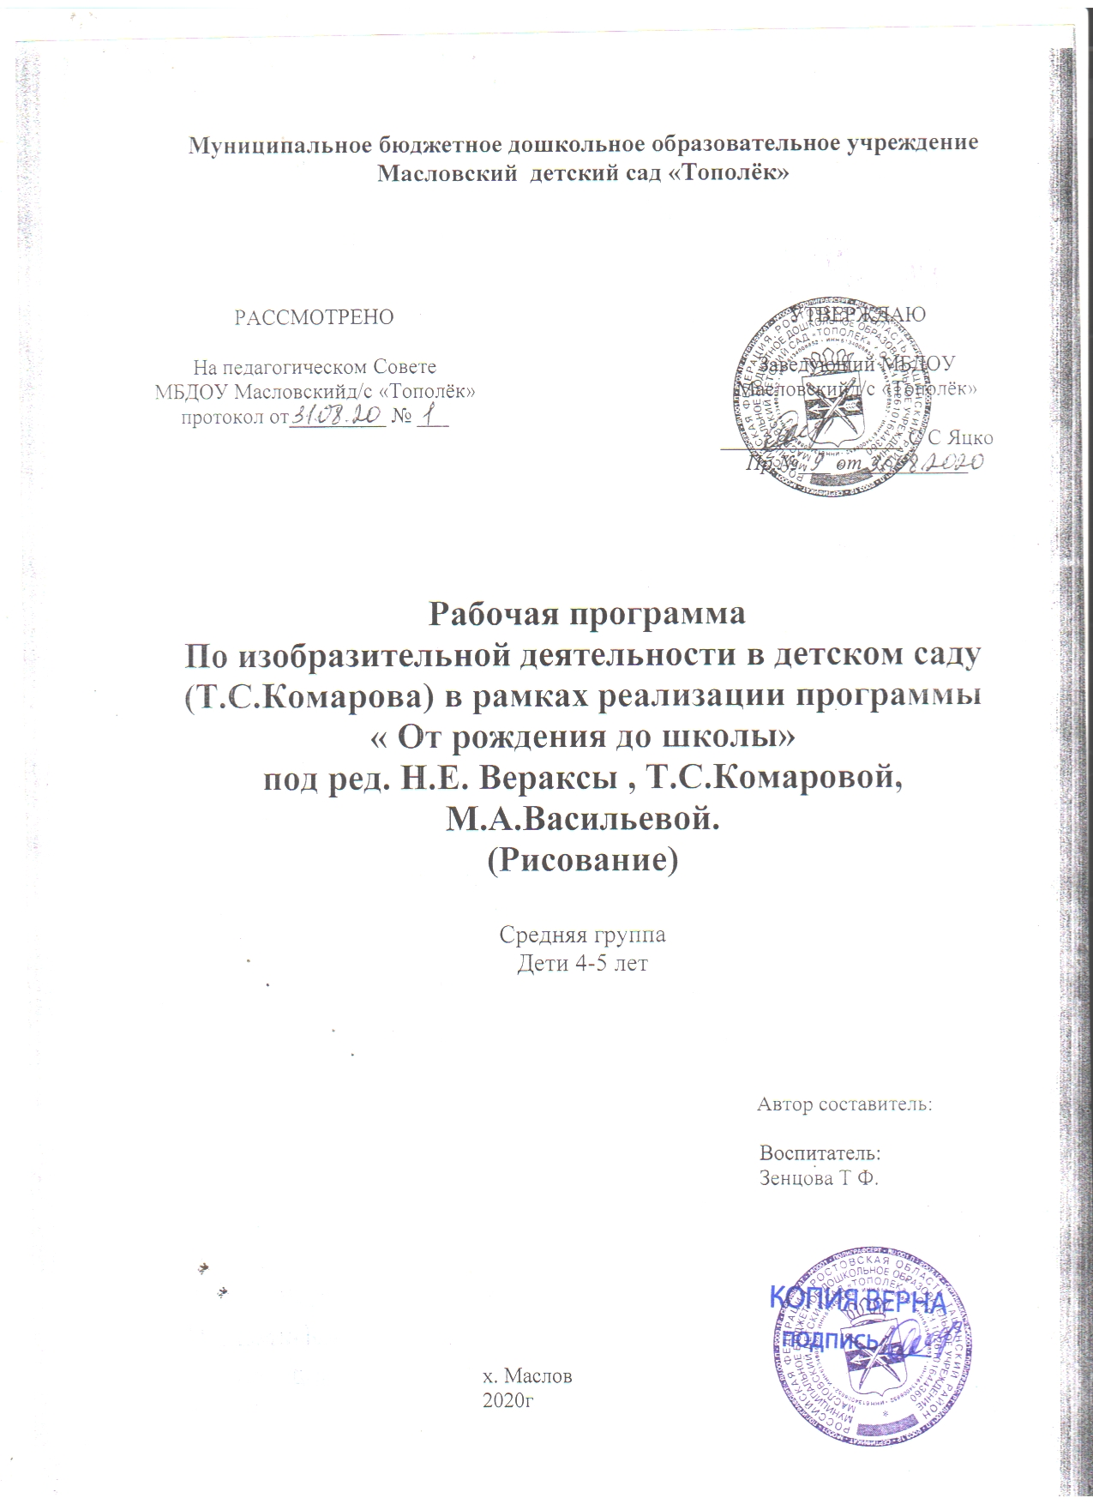

Пояснительная записка
- Нормативные основания программы:
Программа по изобразительной деятельности в детском саду (далее - Программа) разработана в соответствии со следующими нормативно- правовыми документами, регламентирующими деятельность МБДОУ:

1. Федеральный закон Российской Федерации от 29 декабря 2012 г. N 273-ФЗ "Об образовании в Российской Федерации",
2. Федеральный государственный образовательный стандарт дошкольного образования" (Приказ Министерства образования и науки РФ от 17 октября 2013 г. № 1155),
3. Порядок организации и осуществления образовательной деятельности по основным общеобразовательным программам - образовательным программам дошкольного образования (Приказ Министерства образования и науки Российской Федерации от 30 августа 2013 г. № 1014),
4.СанПиН 2.4.1.3049-13
5. Лицензия на право ведения образовательной деятельности
6. Устав МБДОУ
7. Образовательной программы МБДОУ.

- Направленность: Художественно-эстетическое развитие. (Изобразительная деятельность в детском саду- рисование)
Цель программы: воспитание интереса к художественно-творческой деятельности,
развитие детского художественного творчества, интереса к самостоятельной творческой деятельности ; удовлетворение потребности детей в самовыражении.

Задачи:Развивать интерес к изобразительной деятельности.
Продолжать развивать эстетическое восприятие, воображение, эстетические чувства, художественно-творческие способности, умение рассматривать и обследовать предметы, в том числе с помощью рук формировать образные представления.
Развивать самостоятельность, активность, творчество.
Обогащать представления детей об искусстве (иллюстрации к произведениям детской литературы, репродукции произведений живописи, народное декоративное искусство, скульптура малых форм и др.) как основы развития творчества детей.
Продолжать формировать умение создавать коллективные произведения в рисовании.
Подводить детей к оценке созданных товарищами работ. Учить проявлять дружелюбие при оценке работ других детей.
Учить выделять средства выразительности.
Рисование
Продолжать формировать у детей умение рисовать отдельные предметы и создавать сюжетные композиции, повторяя изображение одних и тех же предметов ( неваляшки гуляют, деревья на нашем участке зимой, цыплята гуляют по травке) и добавляя к ним другие (солнышко, падающий снег и т.д.).
Формировать и закреплять представление о форме предметов (круглая, овальная, квадратная, прямоугольная, треугольная), величине, расположении их частей.
Помогать детям при передаче сюжета располагать изображения на всем листе в соответствии с содержанием действия и включенными в действие объектами. Направлять внимание детей на передачу соотношения предметов по величине: дерево высокое, а куст ниже, цветы ниже куста.
Продолжать закреплять и обогащать представления детей о цветах и оттенках окружающих предметов и объектов природы. К уже известным цветам и оттенкам добавить новые (коричневый, оранжевый, светло-зеленый); формировать представление о том, как можно получить эти цвета. Учить смешивать краски и получать нужные цвета и оттенки.
Развивать желание использовать в рисовании, аппликации разнообразные цвета, обращать внимание на многоцветие окружающего мира. К концу года формировать умение получать более яркие и более светлые оттенки путем регулирования нажима на карандаш (при слабом нажиме на карандаш получается светлый тон, а при более сильном — темный или более насыщенный).
Закреплять умение правильно держать карандаш, кисть, фломастер, цветной мелок, использовать их при создании изображения.
Учить детей закрашивать рисунки кистью, карандашом, проводя линии и штрихи только в одном направлении (сверху вниз или слева направо); ритмично наносить мазки, штрихи по всей форме, не выходя за пределы контура; проводить широкие линии всей кистью, а узкие линии и точки — концом ворса кисти. Закреплять умение чисто промывать кисть перед использованием другого цвета краски.
Формировать умение правильно передавать расположение частей при рисовании сложных предметов (кукла, зайчик и др.) и соотносить их по величине.
Декоративное рисование
Продолжать формировать у детей умение создавать декоративные композиции по мотивам дымковских, филимоновских узоров. Использовать дымковские и филимоновские изделия для развития эстетического восприятия прекрасного и в качестве образцов для создания узоров в стиле этих росписей (для росписи могут использоваться вылепленные детьми игрушки и силуэты игрушек, вырезанные из бумаги).
Познакомить детей с городецкими изделиями. Учить выделять элементы городецкой росписи (бутоны, купавки, розаны, листья); видеть и называть цвета, используемые в росписи.
Закреплять умение сохранять правильную позу при рисовании: не горбиться, не наклоняться низко над столом, к мольберту, сидеть свободно, не напрягаясь. Приучать детей быть аккуратными: сохранять свое рабочее место в порядке, по окончании работы все убирать со стола.

- Формы организации образовательной области Художественно-эстетическое развитие. (Изобразительная деятельность в детском саду- рисование)

- Основная форма работы - обучение детей на занятиях,
- Фронтальная (групповая) форма,
- По подгруппам,
- Игровая форма,
- Индивидуальная,
- Развивающие игры,
- Творческие задания
- Интегрированная форма обучения.

Здоровье сберегающие технологии используемые в программе

  - Физкультурно-оздоровительные технологии;
  - Технологии обеспечения социально-психологического благополучия ребенка;
  - Здоровье сбережения и здоровье обогащения педагогов дошкольного образования;
    - К ним относятся:
  - Облегченная одежда детей в группе;
  - Организация санитарно-эпидемиологического режима и создание гигиенических условий жизнедеятельности детей на занятиях;
  - Обеспечение психологической безопасности детей во время их пребывания на занятии;
  - Учитываются возрастные и индивидуальные особенности состояния здоровья и развития ребенка;
  - Дыхательная гимнастика;
  - Пальчиковая гимнастика;
  - Гимнастика для глаз;
  - Психогимнастика;
  - Соблюдение мер по предупреждению травматизма;
  - Физминутки.

- Условия реализации:

Дата | Формыработы | Объём в  часах | Примечание.
12.09.20 | Тема 2. Рисование по замыслу. «Нарисуй картинку про лето». Т.С. Комарова стр.23-24 | 1 час
19.09.20 | Тема 5. «На яблоне поспели яблоки». Т.С. Комарова стр.25-26 | 1 час
26.09.20 | Тема 8. «Красивые цветы». Т.С. Комарова стр.27-28 | 1 час
03.10.20 | Тема 11. «Цветные шары» (круглой и овальной формы). Т.С. Комарова стр.30-31 | 1 час
10.10.20 | Тема 12. «Золотая осень». Т.С. Комарова стр.31-32 | 1 час
17.10.20 | Тема 14. «Сказочное дерево» Т.С. Комарова стр.33 | 1 час
24.10.20 | Тема 16. «Украшение фартука». Т.С. Комарова стр.34 | 1 час
31.10.20 | Тема 20. «Яички простые и золотые». Т.С. Комарова стр.36-37 | 1 час
07.11.20 | Тема 22. Рисование по замыслу. Т.С. Комарова стр.38-39 | 1 час
14.11.20 | Тема.25. «Украшение свитера». Т.С. Комарова стр.40-41 | 1 час
21.11.20 | Тема 28. «Маленький гномик». Т.С. Комарова стр.42-43 | 1 час
28.11.20 | Тема 30. «Рыбки плавают в аквариуме». Т.С.Комарова стр.43-44 | 1 час
05.12.20 | Тема 32. «Кто в каком домике живет». Т.С.Комарова стр.45-46 | 1 час
12.12.20 | Тема 35. «Снегурочка». Т.С. Комарова стр.47-48 | 1 час
19.12.20 | Тема 37. Новогодние поздравительные открытки». Т.С. Комарова стр.48-49 | 1 час
26.12.21 | Тема 39. «Наша нарядная елка». Т.С. Комарова стр.50 | 1 час
16.01.21 | Тема 41. «Маленькой елочке холодно зимой». Т.С.Комарова стр.51 | 1 час
23.01.21 | Тема 44. «Развесистое дерево». Т.С. Комарова стр.52-53 | 1 час
30.01.21 | Тема 48. «Нарисуй, какую хочешь игрушку». Т.С.Комарова стр.56 | 1 час
06.02.21 | Тема 49. «Украшение платочка». Т.С. Комарова стр.57 | 1 час
13.02.21 | Тема 51. «Украсим полоску флажками». Т.С.Комарова стр.58-59 | 1 час
20.02.21 | Тема 53. «Девочка пляшет». Т.С. Комарова стр.60 | 1 час
27.02.21 | Тема 56. «Красивая птичка». Т.С. Комарова стр.61-62 | 1 час
06.03.21 | Тема 58. «Укрась свои игрушки». Т.С. Комарова стр.62-63 | 1 час
13.03.21 | Тема 61. «Расцвели красивые цветы». Т.С.Комарова стр.64 | 1 час
20.03.21 | Тема 65. «Украсим платьице кукле». Т.С. Комарова стр.68-69 | 1 час
27.03.21 | Тема 67. «Козлятки выбежали погулять на зеленый лужок». Т.С. Комарова стр.69-70 | 1 час
03.04.21 | Тема 69. «Как мы играли в подвижную игру «Бездомный заяц». Т.С. Комарова стр.71 | 1 час
10.04.21 | Тема 71. «Сказочный домик – теремок». Т.С.Комарова стр.72 | 1 час
17.04.21 | Тема 75. «Мое любимое солнышко». Т.С.Комарова стр.74-75 | 1 час
24.04.21 | Тема 77. «Твоя любимая кукла». Т.С. Комарова стр.75-76 | 1 час
01.05.21 | Тема 79. «Дом в котором ты живешь». Т.С.Комарова стр.77 | 1 час
08.05.21 | Тема 81. «Празднично украшенный дом».  Т.С. Комарова стр.78 | 1 час
15.05.21 | Тема 84. «Самолеты летят сквозь облака».  Т.С. Комарова стр.80 | 1 час
22.05.21 | Тема 85. «Нарисуй картинку про весну».  Т.С. Комарова стр.81 | 1 час
29.05.21 | Тема 89. «Разрисованные перья для хвоста сказочной птицы». Т.С. Комарова стр.83 | 1 час
Итого |  | 36
Объём. Данная программа рассчитана 36часов (академических) 1 занятие в неделю по 20минут.
- Специальным образом, созданная предметно-пространственная среда в группе, организованная в виде разграниченных зон (центров), оснащенная развивающими материалами;
- организация образовательного процесса предполагает проведение фронтальных занятия 1 раз в неделю по 20 минут;
- совместную деятельность педагога с детьми;
- самостоятельную деятельность детей;
- проведение контрольно-диагностических занятий -1 раз в квартал.
- проведение занятий с использованием ИКТ
- конструктивное взаимодействие с семьей.
В случае форс-мажорных обстоятельств (нет электричества, воды и др) программа реализуется в совместной деятельности.
.
- Ожидаемые результаты
К концу обучения воспитанники должны знать:
- основные приемы и способы рисования;
- основы цветоведения;
- основные признаки композиции;
- понятия: орнамент, ритм, контраст;
- правила санитарии, гигиены и техники безопасности.

Материал: методическая литература, дидактически–наглядный материал, рабочие тетради, ИКТ

- Содержание программы.
Учебно-тематическое планирование
Учитывая адаптационный период, занятия по изобразительной деятельности (рисование) в средней группе проводятся с 12 сентября.

- Методическое обеспечение
- Литература:
- Пособия для воспитателей.
- Пособия для детей, рабочие тетради.
- Электронные ресурсы. Игры, упражнения на дисках
Методические пособия.
Т.С.Комарова. Изобразительная деятельность в детском саду. Младшая группа.М.:Мозаика-Синтез, 2014г.
«От рождения до школы». Примерная общеобразовательная программа дошкольного образования / Под ред. Н.Е.Вераксы, Т.С.Васильевой. -2е издание исправленное..-М. Мозаика-Синтез, 2014..
Наглядно – дидактические пособия.
Серия «Искусство – детям»: «Городецкая роспись», «Дымковская игрушка», «Гжель», «Хохломская роспись».
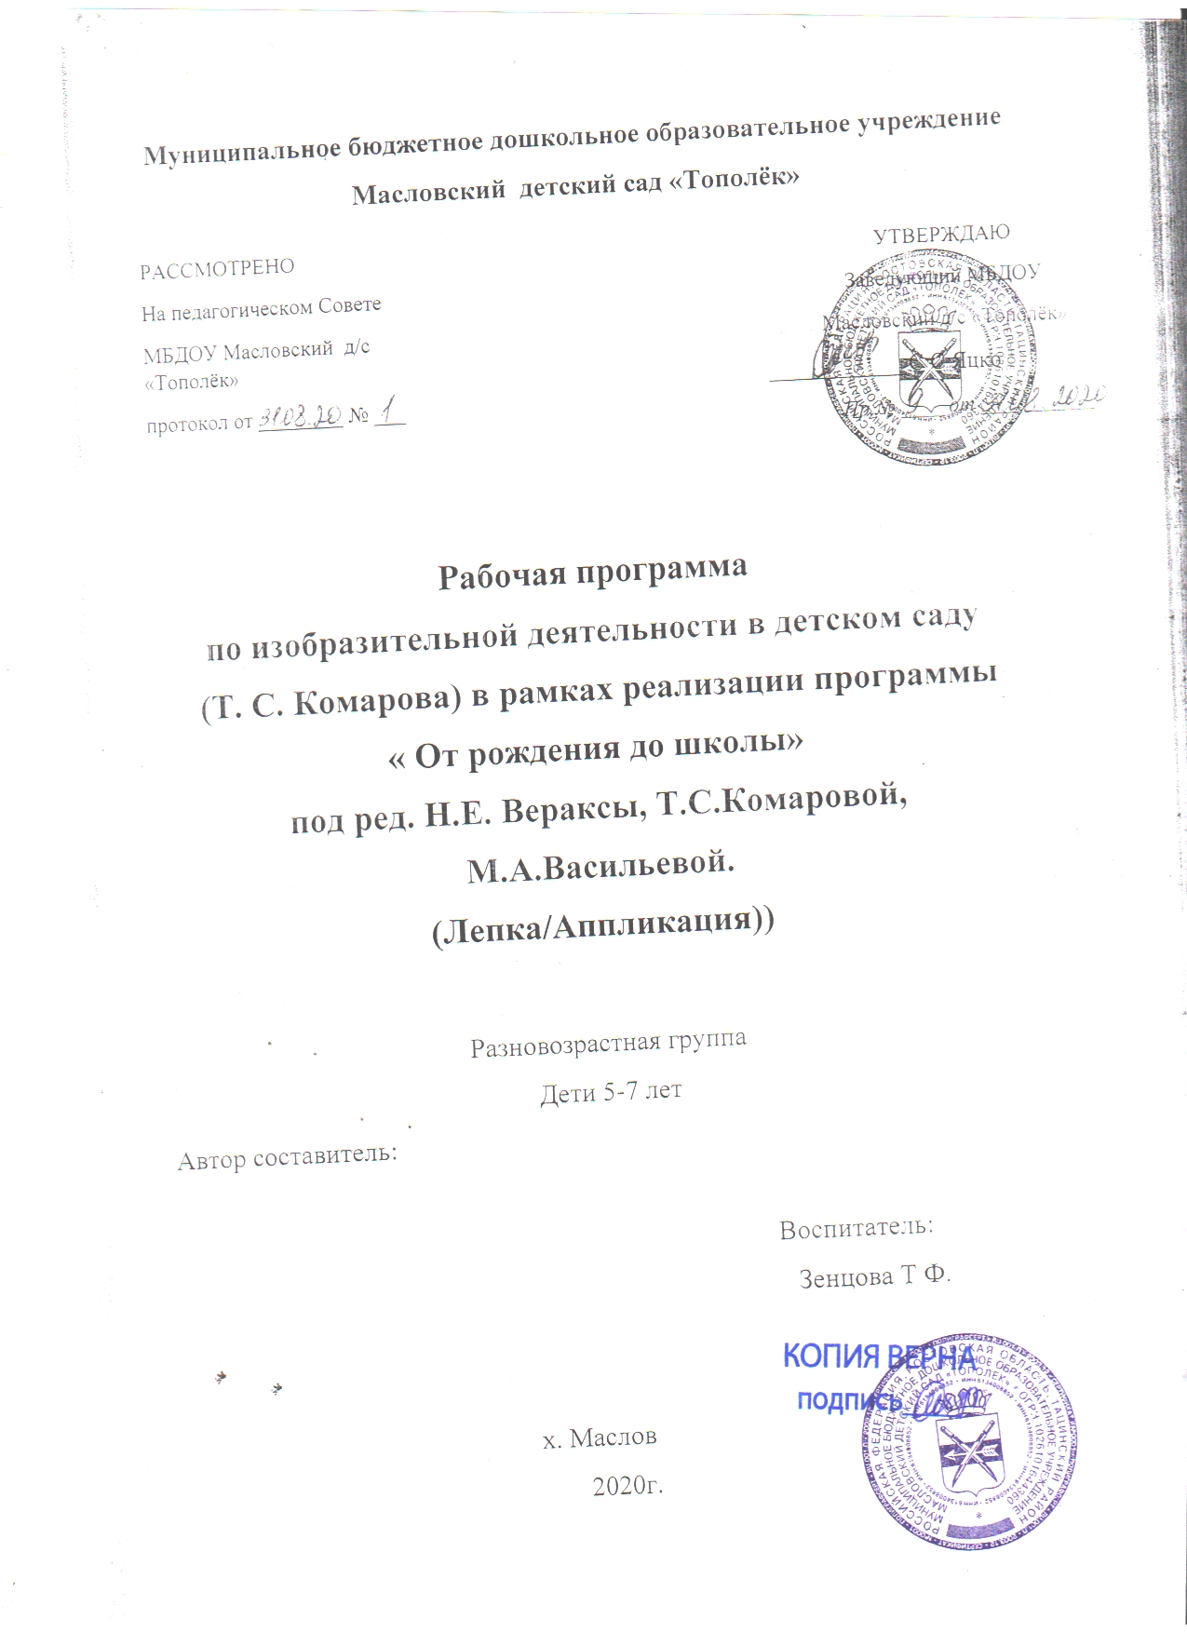

Пояснительная записка
- Нормативные основания программы:
Программа по изобразительной деятельности в детском саду (далее - Программа) разработана в соответствии со следующими нормативно- правовыми документами, регламентирующими деятельность МБДОУ:

1. Федеральный закон Российской Федерации от 29 декабря 2012 г. N 273-ФЗ "Об образовании в Российской Федерации",
2. Федеральный государственный образовательный стандарт дошкольного образования" (Приказ Министерства образования и науки РФ от 17 октября 2013 г. № 1155),
3. Порядок организации и осуществления образовательной деятельности по основным общеобразовательным программам - образовательным программам дошкольного образования (Приказ Министерства образования и науки Российской Федерации от 30 августа 2013 г. № 1014),
4.СанПиН 2.4.1.3049-13
5. Лицензия на правоведения образовательной деятельности
6. Устав МБДОУ
7. Образовательной программы МБДОУ.

- Направленность: «Художественно-эстетическое», «Изобразительная деятельность в детском саду (лепка/аппликация)».
Цель программы:
Формировать у детей устойчивый интерес к изобразительной деятельности. Обогащать сенсорный опыт, включать в процесс ознакомления с предметами движения рук по предмету.
Продолжать развивать образное эстетическое восприятие, образные представления, формировать эстетические суждения; учить аргументировано и развернуто оценивать изображения, созданные как самим ребенком, так и его сверстниками, обращая внимание на обязательность доброжелательного и уважительного отношения к работам товарищей.
Формировать эстетическое отношение к предметам и явлениям окружающего мира, произведениям искусства, к художественно-творческой деятельности.
Воспитывать самостоятельность; учить активно и творчески применять ранее усвоенные способы лепки и аппликации, используя выразительные средства.
Развивать аналитические способности, умение сравнивать предметы между собой, выделять особенности каждого предмета; совершенствовать умение изображать предметы, передавая их форму, величину, строение, пропорции, цвет, композицию.
Продолжать развивать коллективное творчество. Воспитывать стремление действовать согласованно, договариваться о том, кто какую часть работы будет выполнять, как отдельные изображения будут объединяться в общую картину.
Формировать умение замечать недостатки своих работ и исправлять их; вносить дополнения для достижения большей выразительности создаваемого образа.
Лепка. Развивать творчество детей; учить свободно использовать для создания образов предметов, объектов природы, сказочных персонажей разнообразные приемы, усвоенные ранее; продолжать учить передавать форму основной части и других частей, их пропорции, позу, характерные особенности изображаемых объектов; обрабатывать поверхность формы движениями пальцев и стекой.
Продолжать формировать умение передавать характерные движения человека и животных, создавать выразительные образы (птичка подняла крылышки, приготовилась лететь; козлик скачет, девочка танцует; дети делают гимнастику — коллективная композиция).
Учить детей создавать скульптурные группы из двух-трех фигур, развивать чувство композиции, умение передавать пропорции предметов, их соотношение по величине, выразительность поз, движений, деталей.
Декоративная лепка. Продолжать развивать навыки декоративной лепки; учить использовать разные способы лепки (налип, углубленный рельеф), применять стеку. Учить при лепке из глины расписывать пластину, создавать узор стекой; создавать из глины, разноцветного пластилина предметные и сюжетные, индивидуальные и коллективные композиции.
Аппликация. Продолжать учить создавать предметные и сюжетные изображения с натуры и по представлению: развивать чувство композиции (учить красиво располагать фигуры на листе бумаги формата, соответствующего пропорциям изображаемых предметов).
Развивать умение составлять узоры и декоративные композиции из геометрических и растительных элементов на листах бумаги разной формы; изображать птиц, животных по замыслу детей и по мотивам народного искусства.
Закреплять приемы вырезания симметричных предметов из бумаги, сложенной вдвое; несколько предметов или их частей из бумаги, сложенной гармошкой.
При создании образов поощрять применение разных приемов вырезания, обрывания бумаги, наклеивания изображений (намазывая их клеем полностью или частично, создавая иллюзию передачи объема); учить мозаичному способу изображения с предварительным легким обозначением карандашом формы частей и деталей картинки. Продолжать развивать чувство цвета, колорита, композиции. Поощрять проявления творчества.
Художественный труд: работа с бумагой и картоном. Закреплять умение складывать бумагу прямоугольной, квадратной, круглой формы в разных направлениях (пилотка); использовать разную по фактуре бумагу, делать разметку с помощью шаблона; создавать игрушки-забавы (мишка физкультурник, клюющий петушок и др.).
Формировать умение создавать предметы из полосок цветной бумаги (коврик, дорожка, закладка), подбирать цвета и их оттенки при изготовлении игрушек, сувениров, деталей костюмов и украшений к праздникам. Формировать умение использовать образец. Совершенствовать умение детей создавать объемные игрушки в технике оригами.
Художественный труд: работа с тканью. Формировать умение вдевать нитку в иголку, завязывать узелок; пришивать пуговицу, вешалку; шить простейшие изделия (мешочек для семян, фартучек для кукол, игольница) швом «вперед иголку». Закреплять умение делать аппликацию, используя кусочки ткани разнообразной фактуры (шелк для бабочки, байка для зайчика и т. д.), наносить контур с помощью мелка и вырезать в соответствии с задуманным сюжетом.
Художественный труд: работа с природным материалом. Закреплять умение создавать фигуры людей, животных, птиц из желудей, шишек, косточек, травы, веток, корней и других материалов, передавать выразительность образа, создавать общие композиции («Лесная поляна», «Сказочные герои»). Развивать фантазию, воображение.
Закреплять умение детей аккуратно и экономно использовать материалы.
Принципы формирования изобразительной деятельности(лепка/аппликация).
• соответствие принципу развивающего образования, целью которого является развитие ребенка;
• сочетание принципов научной обоснованности и практической применимости;
• соответствие критериям полноты, необходимости и достаточности;
• обеспечение единства воспитательных, развивающих и обучающих целей и задач процесса образования детей дошкольного возраста;
• построение образовательного процесса на адекватных возрасту формах работы с детьми;
• решение программных образовательных задач в совместной деятельности взрослого и детей и самостоятельной деятельности детей не только в рамках непосредственно образовательной деятельности, но и при проведении режимных моментов в соответствии со спецификой дошкольного образования.
• учет принципа интеграции образовательных областей в соответствии с возрастными возможностями и особенностями воспитанников, спецификой и возможностями образовательных областей
• соответствие комплексно-тематическому принципу построения образовательного процесса.
Формы организации образовательной области «Художественно-эстетическое развитие»Изобразительная деятельность в детском саду (лепка/аппликация)
- Основная форма работы - обучение детей на занятиях;
- Фронтальная (групповая) форма;
- По подгруппам;
- Игровая форма;
- Индивидуально – творческая деятельность;
- Игры – головоломки;
- Развивающие игры;
- Интегрированная форма обучения.
Здоровьесберегающие технологии, используемые в программе
  - Физкультурно-оздоровительные технологии;
  - Технологии обеспечения социально-психологического благополучия ребенка;
  - Здоровьесбережения и здоровьеобогащения педагогов дошкольного образования;
    - К ним относятся:
  - Облегченная одежда детей в группе;
  - Организация санитарно-эпидемиологического режима и создание гигиенических условий жизнедеятельности детей на занятиях;
  - Обеспечение психологической безопасности детей во время их пребывания на занятии;
  - Учитываются возрастные и индивидуальные особенности состояния здоровья и развития ребенка;
  - Дыхательная гимнастика;
  - Пальчиковая гимнастика;
  - Гимнастика для глаз;
  - Психогимнастика;
  - Соблюдение мер по предупреждению травматизма;
  - Физминутки.
3. Условия реализации: Объём.
Данная программа рассчитана 36 часов (академических) 1 занятия в неделю по 30 минут.
- Специальным образом, созданная предметно-пространственная среда в группе, организованная в виде разграниченных зон (центров), оснащенная развивающими материалами;
- организация образовательного процесса предполагает проведение фронтальных занятий 1 раз в неделю по 30 минут;
- совместную деятельность педагога с детьми;
- самостоятельную деятельность детей;
- конструктивное взаимодействие с семьей.
В случае форс мажорных обстоятельств (нет электричества, воды, праздничные дни и др.) программа реализуется в совместной деятельности.
4.Результаты
Целевые ориентиры (интегративные качества) освоения программы:
В лепке:
• Лепят различные предметы, передавая их форму, пропорции, позы и движения; создают сюжетные композиции из двух-трех и более изображений.
• Выполняют декоративные композиции способами налепа и рельефа.
• Расписывают вылепленные изделия по мотивам народного искусства.
В аппликации:
- создают изображения различных предметов, используя бумагу разной фактуры и способы вырезания и обрывания.
- Создают сюжетные и декоративные композиции (индивидуальные и коллективные).
Материал: методическая литература, дидактически–наглядный материал, рабочие тетради, интерактивная доска.

- Содержание программы
Учебно-тематическое планирование
Дата | Формы работы | Объём в часах | Примечание
03.09.20 | Тема 2. Т.С. Комарова, Лепка «Фрукты для игры в магазин», стр. 32 | 1 час
10.09.20 | Тема 8. Т.С. Комарова, Аппликация «Осенний ковер», стр.37 | 1 час
17.09.20 | Тема 4. Т.С. Комарова, Лепка «Корзина с грибами», стр.34 | 1 час
27.09.20 | Тема 8. Т.С. Комарова, Аппликация «Осенний ковер», стр.37 | 1 час
01.10.20 | Тема 14. Т.С. Комарова, Лепка «Девочка играет в мяч», стр.36-37 | 1 час
08.10.20 | Тема 13. Т.С. Комарова, Аппликация «Ваза с фруктами, ветками и цветами» (декоративная композиция), стр. 41-42 | 1 час
15.10.20 | Тема 16. Т.С. Комарова, Лепка «Петушок с семьей», стр. 44 | 1 час
22.10.20 | Тема 13. Т.С. Комарова, Аппликация «Ваза с фруктами, ветками и цветами» (декоративная композиция), стр. 41-42 | 1 час
29.10.20 | Тема 25. Т.С. Комарова, Лепка «Ребенок с котенком (с другим животным)», стр.52-53 | 1 час
05.11.20 | Тема 22. Т.С. Комарова, Аппликация «Праздничный хоровод», стр.49 | 1 час
12.11.20 | Тема 28. Т.С. Комарова, Лепка по замыслу, стр. 54-55 | 1 час
19.11.20 | Тема 23. Т.С. Комарова, Аппликация «Рыбки в аквариуме», стр.49-50 | 1 час
26.11.20 | Тема 31. Т.С. Комарова, Лепка «Птица», стр. 58 | 1 час
03.12.20 | Тема 36. Т.С. Комарова, Аппликация «Вырежи и наклей любимую игрушку» ,стр. 62-63 | 1 час
10.12.29 | Тема 34. Т.С. Комарова, Лепка «Девочка и мальчик пляшут», стр. 61 | 1 час
17.12.20 | Тема 39. Т.С. Комарова, Аппликация на тему сказки «Царевна-лягушка», стр. 65 | 1 час
24.12.20 | Тема 38. Т.С. Комарова, Лепка «Дед Мороз», стр. 64-65 | 1 час
14.01.21 | Тема 50. Т.С. Комарова, Аппликация по замыслу, стр. 71 | 1 час
21.01.21 | Тема 43. Т.С. Комарова, Коллективная лепка «Звери в зоопарке», стр. 67 | 1 час
28.01.21 | Тема 51. Т.С. Комарова, Аппликация «Корабли на рейде», стр. 72 | 1 час
4.02.21 | Тема 45. Т.С. Комарова, Лепка «Лыжник», стр. 68 | 1 час
11.02.21 | Тема 57. Т.С. Комарова, Аппликация по замыслу, стр. 77 | 1 час
18.02.21 | Тема 48. Т.С. Комарова, Лепка «Как мы играем зимой», стр. 70-71 | 1 час
25.02.21 | Тема 70. Т.С. Комарова, Аппликация «Новые дома на нашей улице», стр. 85-86 | 1 час
3.03.21 | Тема 62. Т.С. Комарова, Аппликация «Поздравительная открытка для мамы», стр. 80 | 1 час
10.03.21 | Тема 53. Т.С. Комарова, Лепка «Петух» («Индюк»), стр. 73-74 | 1 час
17.03.21 | Тема 54. Т.С. Комарова, Лепка «Пограничник с собакой», стр. 74-75 | 1 час
24.03.21 | Тема 76. Т.С. Комарова, Аппликация по замыслу, стр. 89 | 1 час
31.03.21 | Тема 60. Т.С. Комарова, Лепка «Конек-Горбунок», стр.79 | 1 час
7.04.21 | Тема 75. Т.С. Комарова, Аппликация «Полет на луну», стр. 88-89 | 1 час
14.04.21 | Тема 64. Т.С. Комарова, Лепка сценки из сказки «По щучьему велению», стр.81 | 1 час
21.04.21 | Тема 72. Т.С. Комарова, Аппликация «Радужный хоровод», стр. 86-87 | 1 час
28.04.21 | Тема 66. Т.С. Комарова, Лепка «Встреча Ивана-царевича с лягушкой», стр.83 | 1 час
5.05.21 | Тема 86. Т.С. Комарова, Аппликация с натуры «Цветы в вазе», стр. 96-97 | 1 час
12.05.21 | Тема 69. Т.С. Комарова, Лепка «Декоративная пластина», стр.85 | 1 час
19.05.21 | Тема 89. Т.С. Комарова, Аппликация «Белка под елью», стр. 98 | 1 час
 |  | 36

- Методическое обеспечение
- Литература:
- Пособия для воспитателей.
- Пособия для детей, рабочие тетради.
- Электронные ресурсы. Игры, упражнения на дисках
Методические пособия.
Т.С.Комарова. Изобразительная деятельность в детском саду. Подготовительная к школе группа. М.:Мозаика-Синтез, 2015г.
«От рождения до школы». Примерная общеобразовательная программа дошкольного образования / Под ред. Н.Е.Вераксы, Т.С.Васильевой. -2е издание исправленное..-М. Мозаика-Синтез, 2014.
Наглядно – дидактические пособия.
Серия « Искусство – детям»: « Городецкая роспись», «Дымковская игрушка», «Гжель», «Хохломская роспись».

